電子情報工学実験 報告書
実験テーマ | 大規模言語モデル
報 告 者 | 電子情報工学科 4 年 3７ 番号  氏 名 山本 大誠

実験日時 | 2025年 月 日、 日  （月）9：00～12：10
実験場所
気象状況 | 気温 20℃ 湿度 15％ 天候（ 曇り ）
共同実験者
提 出 日 | １ 月 日  ２ 月 日  ３ 年 月 日  ４ 年 月 日
受 領 日 | 年 月 日
ページ数 | Ｐ.

コメント・評価
- Qを変更
Qを変更したものとその結果を表１に示す。この表を見てみるとQueryが1,0.5,-1の時はResultが16.7、10,0,0の時はResultが10.1、-1,0,10の時はResultが29.9となっていた。それぞれの値を見てみると、Queryが10,0,0の時はResultが10.1と10にとても近くなっていることがわかる。次にQueryが-1,0,10の時は、Resultが29.9と30にとても近くなっているがQueryの第一要素が-1であることで30よりは小さくなっていることが推測できる。つまりQueryの値が大きいところの要素が強く出ることがわかる。ここでQueryが1,0.5,-1の時のWeightを見てみる。すると、1の要素と-1の要素では大きな差が発生していることがわかる。つまりQueryがマイナスになると値は小さくなっていくことが推測できる。次は-10あたりを試してWeightを確認したいと思う。
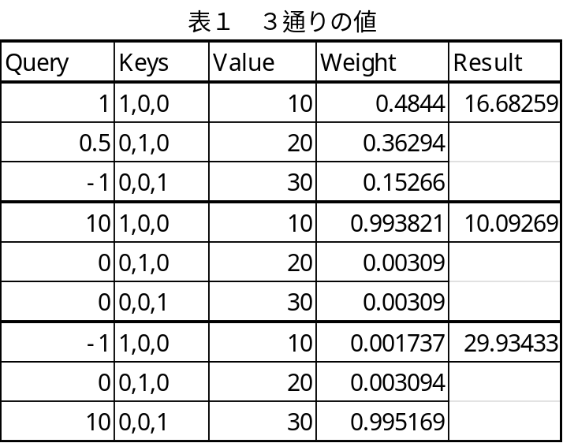
- Weightsの考察
次にKeysの値を変更してみる。変更した値を表2に示す。この表を見てみると、先ほどはQueryの要素が大きいほどWeightの値が大きくなっていたことがわかるが、この表ではQueryが1のときのWeightが0.22、0.5のときのWeightが0.27、－1のときのWeightが0.50と先ほどとは大きさが逆になっていることがわかる。つまりWeightはQueryにも依存しているがKeysに大きく依存していることが推測できる。今回のKeysは1つ目が0,0.7,0.7となっているため、Queryの1が0、0.5と-1が0.7ずつ取得されている。2つ目は0.7,0,0.7で1と-1が0.7ずつ取得されている。3つ目は0.7,0.7,0で1と0.5が0.7ずつ取得されているため、Keysの3つ目が一番大きくなることがQueryから取得されている値からもわかる。先いほどまでQueryのようそとWeightに密接な関係があると考察していたが、それはKeysが偶然単位ベクトルでそう見えていただけなのでWeightにはKeysのほうが需要であることがわかる。
